乐山市心身医院（乐山市精神病医院）
关于2025年第三次自主招聘编外工作人员的公告

因医院业务发展需要，面向社会自主招聘工作人员，现将招聘有关事项公告如下：
- 医院简介
乐山市心身医院（乐山市精神病医院）创建于1958年，坐落于四川省乐山市市中区凤凰路北段168号，是乐山市民政局直属的非营利性社会福利事业单位，兼具司法精神病鉴定、残疾儿童康复救助等职能。作为国家民政三级福利事业单位和国家卫生二级甲等精神病专科医院，医院秉承“民政为民、民政爱民”的服务理念，历经六十余载发展，已建设成为集医疗、教学、科研、预防、保健、康复为一体的现代化精神卫生机构，现纳入三级医院管理体系。
医院创新实施“大专科、小综合”战略，设置9个特色精神专科病区，覆盖物质依赖、精神分裂症、情感障碍、神经症、老年精神疾病、神经发育障碍等病种，并同步发展内科、老年科、心身疾病科等综合科室，实现躯体疾病与精神障碍的协同治疗。依托VR治疗系统、经颅磁刺激仪等先进设备，医院构建了药物治疗、物理治疗、心理治疗、康复训练“四位一体”的诊疗体系。医院挂牌“乐山市未成年人心理健康辅导中心”，是乐山市唯一一家集心理健康教育、心理预防、预警、干预、治疗、康复于一体的心理服务机构。
二、考核招聘对象、范围及基本条件
（一）招聘的对象和范围
面向社会考核招聘符合以下《乐山市心身医院（乐山市精神病医院）2025年第三次自主招聘一览表》相关岗位条件要求和本公告其他要求的人员。报考者须在入职前取得符合本公告条件要求的毕业证、学位证等相关证书。未在规定时间内提供相关证书及证明材料的，不予聘用或不得进入下一招聘环节。
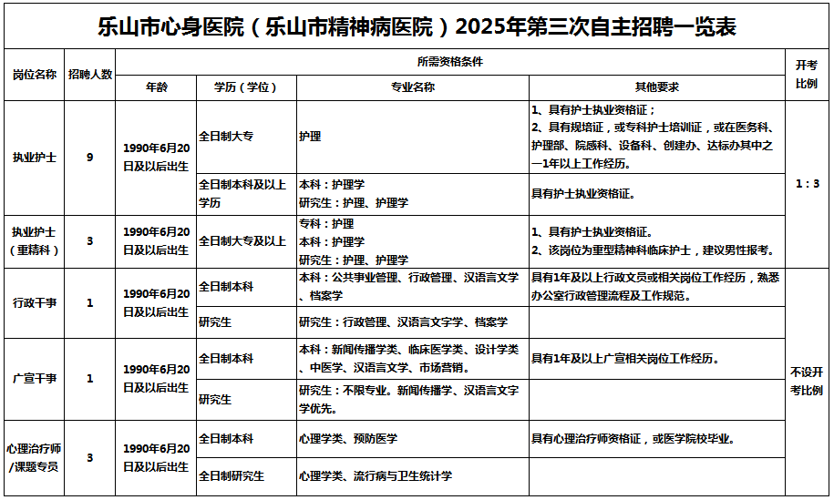
（二）自主招聘条件
1.应聘者应同时具备以下条件：
（1）热爱社会主义祖国，拥护中华人民共和国宪法，拥护中国共产党，遵纪守法，品行端正，有良好的职业道德，爱岗敬业，事业心和责任感强。
（2）身体健康，体检合格，具有正常履行招聘岗位职责的身体条件。
（3）符合本通知招聘岗位所需的其他条件及资格要求。
2.有下列情况之一者，不得参加应聘：
（1）曾受过各类刑事处罚的；
（2）曾被开除公职的；
（3）有违法、违纪行为正在接受审查的；
（4）尚未解除党纪、政纪处分的；
（5）按照《四川省事业单位工作人员招聘试行办法》的相关规定应当回避的；
（6）法律、法规规定不得招聘为事业单位工作人员的其他情形。
在招聘的任何环节发现报名者不符合报名条件，弄虚作假，违反回避制度等，报名或聘用资格一律无效，且责任自负。
三、报名
（一）报名时间
2025年6月20日至2025年6月29日17:00。
（二）报名方式：采用电子邮箱报名。应聘者将以下材料电子版发送到医院人事科邮箱（邮件标题注明“报名邮件+考生姓名+报考岗位”）。
（三）报名资料：
1.《乐山市心身医院（乐山市精神病医院）自主招聘工作人员信息表》(附件），请附本人近期免冠证件照片；
2.个人证件资料：①本人有效身份证、②毕业证、③学位证、④《教育部学历证书电子注册备案表》等证件扫描件；
3.其他与报考资格相关的材料扫描件：①护士执业证、②护士资格证、③规培证、④专科护士培训证、⑤心理治疗师资格证、⑥报考岗位要求的工作证明、社保证明等。
报名材料扫描件按顺序插入一个Word文档或PDF文档，通过邮件发送至指定邮箱：3851648196@qq.com，邮件主题备注：考生姓名+报考岗位,不按规定提交材料者不予受理。报名初审结果通过邮箱反馈至报考者，请邮箱报考人员密切注意本人使用的报名邮箱信息。
报名截止时间为2025年6月29日17:00，以邮箱服务器收到邮件时间为准。
（四）报名联系方式
联系人：胡老师
联系电话：0833-2601175 18228313386
地点：乐山市市中区凤凰路北段168号
邮箱： 3851648196@qq.com
四、考务工作
（一）执业护士岗位考核方式：
笔试加面试。笔试成绩和面试成绩各占50%的比例计入总成绩，应聘人员的总成绩=笔试成绩×50%+面试成绩×50%。
1.笔试。拟招聘人数与报名初审合格人数比例不低于1:3方可开考，未达到比例，相应岗位调减或取消。笔试将设置笔试成绩合格分数线。合格分数线为此次自主招聘考试所有参考人员有效笔试成绩（不含笔试缺考、成绩为零分、违纪的应聘人员成绩）的平均分×80%。
2.面试。拟招聘人数与入围面试人选比例为1：3，若顺位进入面试人选有不参加的，可递补1次，若笔试成绩达到合格分数线人选不足1：3，则均进入面试。面试成绩≧75分为合格，通过面试合格且按照总成绩从高分到低分排名等额确定体检人选。若总成绩分数相同，按面试成绩排名确定进入体检人选。
（二）行政干事、广宣干事、心理治疗师/课题专员岗位考核方式：
直接面试。应聘人员的总成绩=面试成绩，≧75分为合格。通过考核合格的人员方可进入下一环节。
若岗位招聘人数与报考人数的比例大于1:20，则采取先笔试后面试的方式进行。按照笔试成绩从高到低按1:5的比例确定进入面试资格复审人员。笔试仅作为报考人员进入面试资格的方式，不计入考核总成绩。
我院自主招聘，详细安排电话另行通知。报名人员需保持通讯畅通，因无法与报名人员取得联系造成的后果由报名人员自行负责。
五、体检
(一）体检标准
进入体检环节人员，参照公务员录用体检相关标准和程序进行体检。公告发布后至本次自主招聘体检实施时，如国家出台体检新规定，按照新规定执行。体检不合格者不予聘用。
（二）体检时间和地点
体检在指定的二级甲等及以上综合性医院进行。体检时间由乐山市心身医院（乐山市精神病医院）另行通知。考生不按规定的时间、地点参加体检的，视作放弃体检。
考生对非当日、非当场复检的体检项目结果有疑问的，可在接到体检结论通知之日起7日内提出书面复检申请。复检只进行一次，只复检对体检结论有影响的项目。复检到除原体检医院以外的二级甲等及以上综合性医院进行。体检结论以复检结果为准。
（三）体检费用
体检所产生的费用由考生承担，体检时交体检医院。
因考生放弃体检或体检不合格而产生的岗位空缺，按该岗位参考人员的考核总成绩，从高分到低分（不低于面试、笔试合格分数线）依次等额进行递补。此环节只递补1次。
六、审核确认和聘用
对体检合格人员确定为拟聘人员，在乐山市心身医院（乐山市精神病医院）官网予以公示，公示期为5个工作日。公示期满无异议的，按有关规定和程序办理聘用手续；反映有严重问题并查有实据的，取消聘用资格。拟聘人员须持本人本专业毕业证、学位证、相关资格证等到医院审查后办理聘用。未经我院同意，逾期未报到者，视为自动放弃。
附件：《乐山市心身医院（乐山市精神病医院）自主招聘工作人员信息表》

乐山市心身医院（乐山市精神病医院）
2025年6月20日

